 | F
Union internationale pour la protection des obtentions végétales

Comité de rédaction élargi du Comité technique  Réunion virtuelle, 13 et 15 janvier 2025 | TC-EDC/Jan25/2  Original: anglais  Date: 1 novembre 2024
révision partielle des principes directeurs d’examen De l’asperge
Document établi par un expert du Japon
Avertissement: le présent document ne représente pas les principes ou les orientations de l'UPOV.
Ce document a été généré à l'aide d'une traduction automatique dont l'exactitude ne peut être garantie. Par conséquent, le texte dans la langue originale est la seule version authentique.
L’objet du présent document est de présenter une proposition de révision partielle des principes directeurs d’examen de l’asperge (document TG/130/4).

À sa quarante-huitième session, le Groupe de travail technique sur les plantes potagères (TWV), a examiné une proposition de révision partielle des principes directeurs d’examen de l’asperge (Asparagus officinalis L.) sur la base des TG/130/4 et TWV/58/5 “Partial revision of the Test Guidelines for Asparagus” et a proposé les modifications suivantes (voir le document TWV/58/11 “Report”, paragraphe 65) :

- Révision du caractère 16 "Type de floraison"
- Révision de l'Ad. 16 "Type de floraison"

Le nouveau texte proposé est présenté ci-dessous. Les modifications proposées sont présentées en surbrillance et soulignées pour les insertions et biffées pour les suppressions dans l’annexe du présent document (en anglais uniquement).

Révision du caractère 16 "Type de floraison"

 |  | English | français | deutsch | español | Example Varieties/  Exemples/  Beispielssorten/  Variedades ejemplo | Note/  Nota
16.  (+)  (*) | VG | Type of flowering | Type de floraison | Blühtyp | Tipo de floración
QL |  | only plants with male flowers without style rudiments | seulement plantes avec des fleurs mâles sans rudiments de style | nur Pflanzen mit männlichen Blüten ohne Griffelrudimente | solo plantas con flores masculinas sin estilo | Cumulus | 1
 |  | plants with male flowers and plants with female flowers | plantes avec des fleurs mâles et plantes avec des fleurs femelles | Pflanzen mit männlichen Blüten und Pflanzen mit weiblichen Blüten | plantas con flores masculinas y plantas con flores femeninas | Argenteuil, Desto | 2
 |  | plants with male flowers with style rudiments | plantes avec des fleurs mâles avec rudiments de style | Pflanzen mit männlichen Blüten mit Griffelrudimenten | plantas con flores masculinas con estilo | Backlim, Gijnlim | 3
 |  | only plants with female flowers | seulement des plantes avec des fleurs femelles | nur Pflanzen mit weiblichen Blüten | solo plantas con flores femeninas | L324 | 4

Les modifications approuvées pour les caractères du tableau des caractères seront également reflétées dans le chapitre 10 "Questionnaire technique", section 5 "Caractères de la variété à indiquer".

Révision de l'Ad. 16 "Type de floraison"

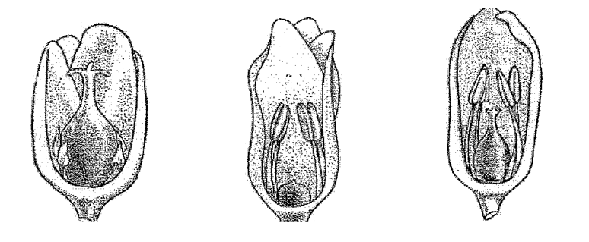
Fleur femelle | fleur mâle  (sans rudiment de style) | fleur mâle  (avec rudiment de style, y compris androhermaphrodite)

Type de fleurs mâles
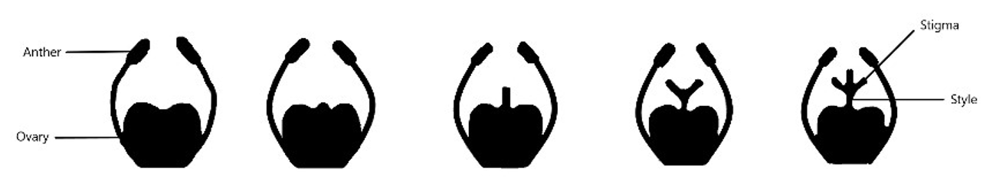
Stigmates
Anthère

Style
Ovaire

Type I
Type IV
Type III
Type II
Note 3: plantes dont la fleur mâle présente des rudiments de style (y compris les fleurs androhermaphrodites)
Note 1: plantes à fleurs mâles sans rudiment de style)

Types de floraison mâle : les fleurs présentent toujours des anthères pleinement développées ; le style peut varier entre absent et pleinement développé (Types I à IV), mais les stigmates sont toujours rudimentaires ou absents. Même si deux des trois stigmates sont présents, la fleur est considérée comme étant mâle. La fleur mâle ne produit pas de semences.

La fleur androhermaphrodite (Type IV) présente toujours trois stigmates et anthères qui produisent du pollen. Si la fleur est autogame, elle peut produire une baie avec quelques semences. Ces baies sont toujours plus petites et contiennent moins de graines que sur les plantes femelles et en quantités beaucoup plus faibles.

Les variétés avec la note 3 (plantes avec fleur mâle avec rudiments de style) peuvent également avoir des plantes avec des fleurs androhermaphrodites. Dans ces variétés, le rapport entre les fleurs mâles avec rudiments de style (types II et III) et les fleurs androhermaphrodites (type IV) peut varier, entraînant un pourcentage plus ou moins élevé de plantes mâles avec de petites baies.

[L’annexe suit]

PROPOSITIONS DE MODIFICATIONS PRÉSENTÉES EN SURBRILLANCE
(en anglais uniquement)

Revision of Characteristic 16 “Type of flowering”

 |  | English | français | deutsch | español | Example Varieties/  Exemples/  Beispielssorten/  Variedades ejemplo | Note/  Nota
16.  (+)  (*) | VG | Type of flowering | Type de floraison | Blühtyp | Tipo de floración
QL |  | only plants with male flowers without style rudiments and plants with female flowers | seulement plantes avec des fleurs mâles sans rudiments de style et plantes avec des fleurs femelles | nur Pflanzen mit männlichen Blüten ohne Griffelrudimente und Pflanzen mit weiblichen Blüten | solo plantas con flores masculinas sin estilo y plantas con flores femeninas | Andreas, Cumulus | 1
 |  | plants with male flowers and plants with female flowers | plantes avec des fleurs mâles et plantes avec des fleurs femelles | Pflanzen mit männlichen Blüten und Pflanzen mit weiblichen Blüten | plantas con flores masculinas y plantas con flores femeninas | Argenteuil, Desto | 2
 |  | plants with androhermaphrodite flowers and plants with male flowers with style rudiments | plantes avec des fleurs androhermaphrodites et plantes avec des fleurs mâles avec rudiments de style | Pflanzen mit männlich-zwittrigen Blüten und Pflanzen mit männlichen Blüten mit Griffelrudimenten | plantas con flores hermafroditas masculinas y plantas con flores masculinas con estilo | Backlim, Gijnlim | 3
 |  | only plants with female flowers | seulement des plantes avec des fleurs femelles | nur Pflanzen mit weiblichen Blüten | solo plantas con flores femeninas | L324 | 4

Changes agreed to characteristics in the table of characteristics would also be reflected in Chapter 10 “Technical Questionnaire”, Section 5 “Characteristics of the variety to be indicated”.

Revision of Ad.16: Type of flowering

Female
androhermaphrodite
male
male flower
(with style rudiment including androhermaphrodite)
male flower
(without style rudiment)
Female flower

Type of male flowers
Stigma
Anther

Style
Ovary

Type I
Type IV
Type III
Type II
Note 3: plants with male flower with style rudiments (including androhermaphrodite flowers)
Note 1: plants with male flowers without style rudiment)

Type of male flowers: the flowers always have fully developed anthers; the style can be from absent to fully developed (Type I to IV), but the stigmas are always rudimentary or absent. Even when two of the three stigmas are present, the flower is considered to be male. The male flower will not produce seeds.

The androhermaphrodite flower (Type IV) has three stigmas and anthers which produce pollen. The flower has the possibility, when self-pollinated, to produce a berry with some seeds. These berries are always smaller and with less seeds than on female plants and in much smaller quantities.

Varieties with note 3 (plants with male flower with style rudiments) can also have plants with androhermaphrodite flowers. Within these varieties the ratio between male flowers with style rudiments (type II and III) and androhermaphrodite flowers (type IV) can vary, leading to a smaller or larger percentage of male plants with small berries.

[Fin de l’annexe et du document]

tenue par voie électronique, du 22 au 25 avril 2024.

